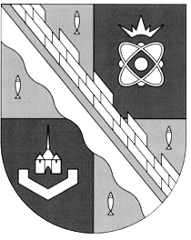
СОВЕТ ДЕПУТАТОВ МУНИЦИПАЛЬНОГО ОБРАЗОВАНИЯ
СОСНОВОБОРСКИЙ ГОРОДСКОЙ ОКРУГ ЛЕНИНГРАДСКОЙ ОБЛАСТИ
(ЧЕТВЕРТЫЙ СОЗЫВ)

Р Е Ш Е Н И Е

от 31.01.2024 года № 8

«О делегировании представителя в состав Президиума Ассоциации «Совет муниципальных образований Ленинградской области» от органов местного самоуправления Сосновоборского городского округа»

В соответствии с запросом исполнительного директора Совета муниципальных образований Ленинградской области Бондарь А.A. от 09.01.2024 года № 2 в рамках подготовки к ХХ общему собранию членов Ассоциации «Совет муниципальных образований Ленинградской области» и для формирования новых коллегиальных органов Совета муниципальных образований Ленинградской области от органов местного самоуправления Сосновоборского городского округа, на основании Положения о Совете муниципальных образований Ленинградской области, совет депутатов Сосновоборского городского округа

Р Е Ш И Л:

1. Делегировать в состав Президиума Ассоциации «Совет муниципальных образований Ленинградской области» Павлова Александра Александровича, заместителя председателя совета депутатов муниципального образования Сосновоборский городской округ Ленинградской области четвертого созыва.

2. Представить в Ассоциацию «Совет муниципальных образований Ленинградской области» документы для включения представителя в состав Президиума Ассоциации «Совет муниципальных образований Ленинградской области» от органов местного самоуправления Сосновоборского городского округа».

3. Настоящее решение вступает в силу со дня принятия.

Председатель совета депутатов
Сосновоборского городского округа И.А. Бабич

